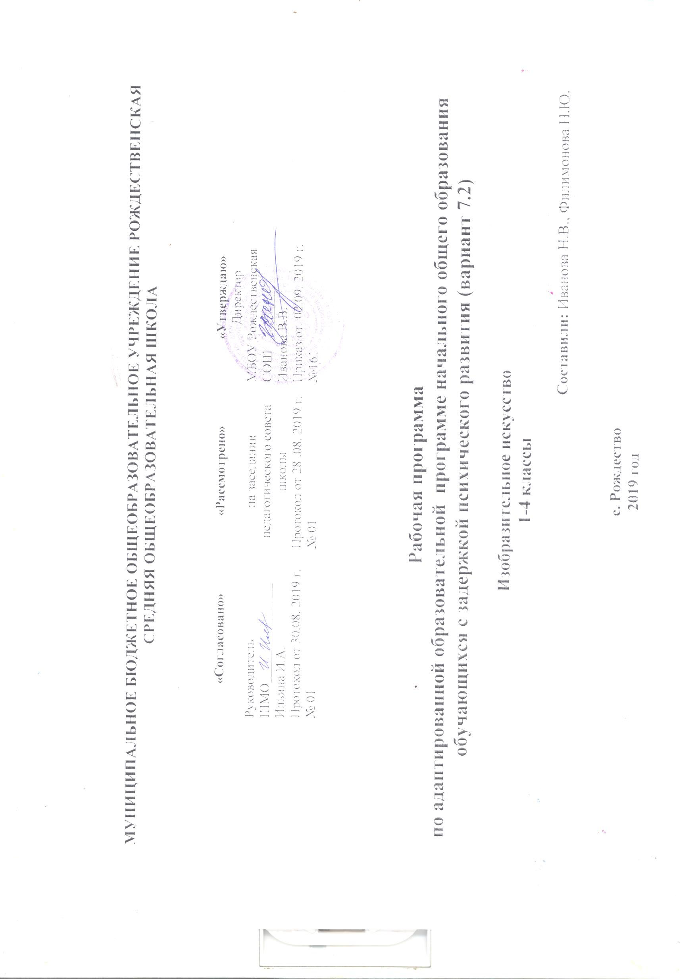Аннотация к адаптированной образовательной программе начального общего образования

обучающихся с задержкой психического развития (вариант 7.2) по изобразительному искусству (1 – 4 классы)
Примерная рабочая программа составлена на основе Федерального государственного образовательного стандарта начального общего образования (ФГОС НОО) обучающихся с ОВЗ и примерной адаптированной основной общеобразовательной программы начального общего образования обучающихся с ЗПР (вариант 7.2). Программа отражает содержание обучения предмету «Изобразительное искусство» с учетом особых образовательных потребностей обучающихся с ЗПР. Сущность специфических для варианта 7.2 образовательных потребностей в приложении к изучению предмета раскрывается в соответствующих разделах пояснительной записки, учитывается в распределении учебного содержания по годам обучения и в календарно-тематическом планировании.
Предмет «Изобразительное искусство» направлен на эстетическое воспитание обучающихся, обучение умению передавать в продуктах деятельности свои представления, эмоции, чувства, технически грамотно строить композицию рисунка. Предмет имеет общеразвивающее и коррекционное значение.
Общая цель изучения предмета «Изобразительное искусство» в 1 дополнительном классе в соответствии с примерной адаптированной образовательной программой (ПрАООП) заключается в:
- создании условий, обеспечивающих усвоение изобразительного, творческого, социального и культурного опыта учащимися с ЗПР для успешной социализации в обществе и усвоения ФГОС НОО;
- приобретении первоначального опыта изобразительной деятельности на основе овладения знаниями в области искусства, изобразительными умениями и проектной деятельностью;
- формировании позитивного эмоционально-ценностного отношения к искусству и людям творческих профессий.
В соответствии с ПрАООП определяются общие задачи курса:
- накопление первоначальных впечатлений о живописи и скульптуре, получение доступного опыта художественного творчества;
- освоение культурной среды, дающей ребенку впечатления от искусства, формирование стремления и привычки к посещению музеев;
- развитие опыта восприятия и способности получать удовольствие от произведений изобразительного искусства, выделение собственных предпочтений в восприятии искусства;
- формирование простейших эстетических ориентиров (красиво и некрасиво) в практической жизни ребенка и их использование в организации обыденной жизни и праздника;
- развитие продуктивного и репродуктивного воображения;
- совершенствование ручной моторики и пространственных ориентировок;
- овладение практическими умениями самовыражения средствами изобразительного искусства.
Описание места предмета в учебном плане
Согласно ФГОС, предмет «Изобразительное искусство» располагается в учебном плане в предметной области «Искусство». Изучается с 1 по 4 класс по 1 часу в неделю. При этом курс изобразительного искусства в 1 классе рассчитан на 33 часа (33 учебные недели по 1 часу), 2 класс – 34 часа, 3 класс – 34 часа, 4 класс – 34 часа (34 учебные недели по 1 часу в неделю).
Общий объем учебного времени на изучение курса изобразительного искусства составляет 135 часов.

